近日，河北钢铁工业大气污染物超低排放标准（DB 13/ 2169-2018） 发布，《钢铁工业大气污染物超低排放标准》是对河北省《钢铁工业大气污染物排放标准》的修订，依据技术进步，结合河北省钢铁等行业去产能、实施超低排放改造的要求，此次制定了更加严格的超低排放限值。要求现有企业自2020年10月1日起执行，新建企业自2019年1月1日实施之日起执行。
《钢铁工业大气污染物超低排放标准》提出，烧结机头（球团焙烧）烟气在基准含氧量16%条件下，颗粒物、二氧化硫、氮氧化物排放限值分别为10毫克/立方米、35毫克/立方米、50毫克/立方米。其他工序颗粒物、二氧化硫、氮氧化物排放限值分别为10毫克/立方米、50毫克/立方米、150毫克/立方米。上述排放限值远低于国家相关标准中40毫克/立方米、180毫克/立方米、300毫克/立方米的大气污染物特别排放限值。
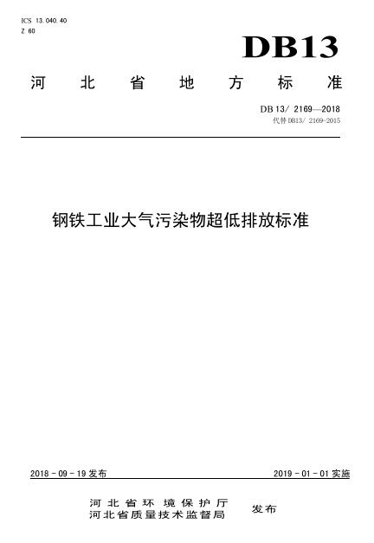
前 言
本标准按照GB/T 1.1-2009给出的规则起草。
本标准代替DB13/ 2169—2015《钢铁工业大气污染物排放标准》。与DB13/ 2169-2015相比主要技术变化如下：
——修改了烧结（球团）、高炉炼铁、炼钢和轧钢工序颗粒物、二氧化硫、氮氧化物大气污染物排放浓度限值；
——增加了厂界苯、甲苯、二甲苯、非甲烷总烃无组织排放浓度限值。
本标准由河北省环境保护厅提出。
本标准起草单位：河北省众联能源环保科技有限公司、河北环学环保科技有限公司。
本标准主要起草人：李伟、张仲成、沈绍进、李士雷、王徐涛、贾新艳、王家强。
本标准所代替标准的历次版本发布情况：
--DB13/ 1461-2011
--DB13/ 2169-2015
本标准由河北省环境保护厅负责解释。
钢铁工业大气污染物超低排放标准
1 范围
本标准规定了河北省钢铁工业生产企业或生产设施的大气污染物排放限值、监测和监控要求，以及标准的实施与监督等相关规定。
本标准适用于河北省现有钢铁企业或生产设施的大气污染物、以及钢铁工业建设项目的环境影响评价、环境保护设施设计、竣工环境保护验收、排污许可及其投产后的大气污染物的排放管理。
2 规范性引用文件
下列文件对于本文件的应用是必不可少的。凡是注日期的引用文件，仅注日期的版本适用于本文件。凡是不注日期的引用文件，其最新版本（包括所有的修改单）适用于本文件。
GB/T 15432 环境空气 总悬浮颗粒物的测定 重量法
GB/T 16157 固定污染源排气中颗粒物测定与气态污染物采样方法
HJ/T 27 固定污染源排气中氯化氢的测定 硫氰酸汞分光光度法
HJ/T 29 固定污染源排气中铬酸雾的测定 二苯基碳酰二肼分光光度法
HJ 38 固定污染源废气 总烃、甲烷和非甲烷总烃的测定 气相色谱法
HJ/T 42 固定污染源排气中氮氧化物的测定 紫外分光光度法
HJ/T 43 固定污染源排气中氮氧化物的测定 盐酸萘乙二胺分光光度法
HJ/T 55 大气污染物无组织排放监测技术导则
HJ 57 固定污染源废气 二氧化硫的测定 定电位电解法
HJ/T 67 大气固定污染源氟化物的测定 离子选择电极法
HJ 75 固定污染源烟气（SO 2 、NO X 、颗粒物）排放连续监测技术规范
HJ 76 固定污染源烟气（SO 2 、NO X 、颗粒物）排放连续监测系统技术要求及检测方法
HJ 77.2 环境空气和废气 二噁英类的测定 同位素稀释高分辨气相色谱-高分辨质谱法
HJ/T 397 固定源废气监测技术规范
HJ/T 398 固定污染源排放 烟气黑度的测定 林格曼烟气黑度图法
HJ 539 环境空气 铅的测定 石墨炉原子吸收分光光度法
HJ 544 固定污染源废气 硫酸雾的测定 离子色谱法
HJ 548 固定污染源废气 氯化氢的测定 硝酸银容量法
HJ 549 环境空气和废气 氯化氢的测定 离子色谱法
HJ 583 环境空气 苯系物的测定 固体吸附/热脱附-气相色谱法
HJ 584 环境空气 苯系物的测定 活性炭吸附/二硫化碳解吸-气相色谱法
HJ 604 环境空气 总烃、甲烷和非甲烷总烃的测定 直接进样-气相色谱法
HJ 629 固定污染源废气 二氧化硫的测定 非分散红外吸收法
HJ 644 环境空气 挥发性有机物的测定 吸附管采样-热脱附/气相色谱-质谱法
HJ 657 空气和废气 颗粒物中铅等金属元素的测定 电感耦合等离子体质谱法
HJ 685 固定污染源废气 铅的测定 火焰原子吸收分光光度法
HJ 692 固定污染源废气 氮氧化物的测定 非分散红外吸收法
HJ 693 固定污染源废气 氮氧化物的测定 定电位电解法
HJ 734 固定污染源废气 挥发性有机物的测定 固相吸附-热脱附/气相色谱-质谱法
HJ 759 环境空气 挥发性有机物的测定 罐采样/气相色谱-质谱法
HJ 777 空气和废气 颗粒物中金属元素的测定 电感耦合等离子体发射光谱法
HJ 836 固定污染源废气 低浓度颗粒物的测定 重量法
DB13/ 2169-2015 钢铁工业大气污染物排放标准
DB13/T 2376 固定污染源废气 颗粒物的测定 β 射线法
2016年 第1号 河北省环境保护厅关于河北省钢铁行业执行大气污染物特别排放限值的公告
《污染源自动监控管理办法》(国家环境保护总局令第28号)
《环境监测管理办法》（国家环境保护总局令第39号）_ueditor_page_break_tag_
3 术语和定义
下列术语和定义适用于本文件。
3.1钢铁工业
本标准所指钢铁工业包括烧结(球团)、高炉炼铁、炼钢、轧钢等生产工序。
3.2现有企业
在本标准实施之日前，建成投产或环境影响评价文件已通过审批的生产企业或设施。
3.3新建企业
本标准实施之日起，环境影响评价文件通过审批的新、改、扩建生产企业或设施。
3.4标准状态
温度为273K,压力为101325Pa时的状态,简称“标态”。本标准规定的大气污染物排放浓度均以标
准状态下的干气体为基准。
3.5排气筒高度
自排气筒（或其主体建筑构造）所在的地平面至排气筒出口计的高度，单位为m。
3.6企业边界
钢铁工业企业的法定边界。若无法定边界,则指企业的实际边界。
4 污染物排放控制要求
4.1 有组织排放大气污染物排放标准
现有企业2020年10月1日前执行《钢铁工业大气污染物排放标准》（DB13/ 2169-2015）和《河北省环境保护厅关于河北省钢铁行业执行大气污染物特别排放限值的公告》（2016年第1号）中规定的排放限值，2020年10月1日起执行表1～表4规定的排放限值。新建企业自标准实施之日起执行表1～表4规定的排放限值。

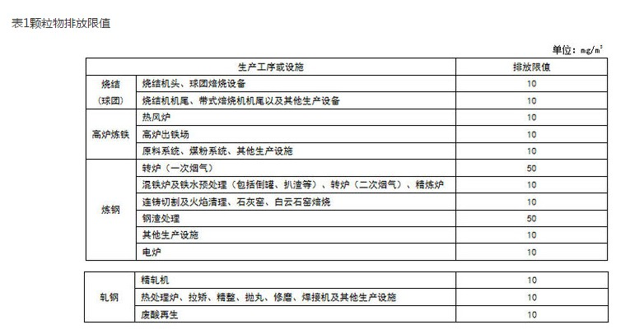
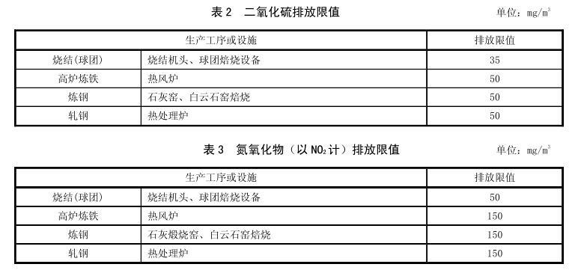
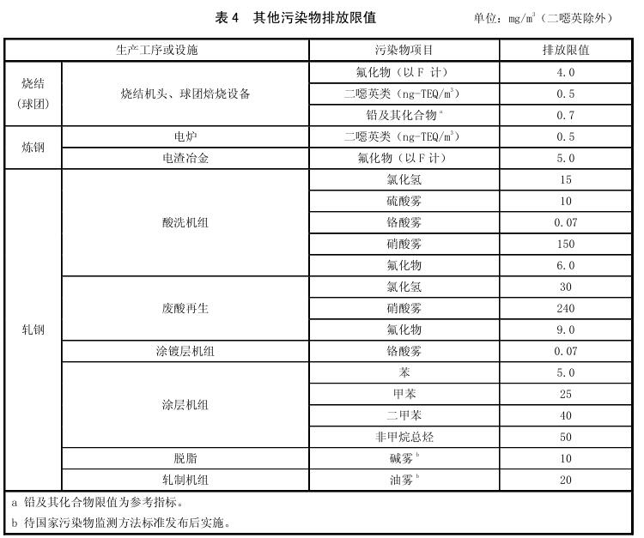
4.2 无组织排放污染物浓度限值
企业大气污染物无组织排放执行表5规定的限值。
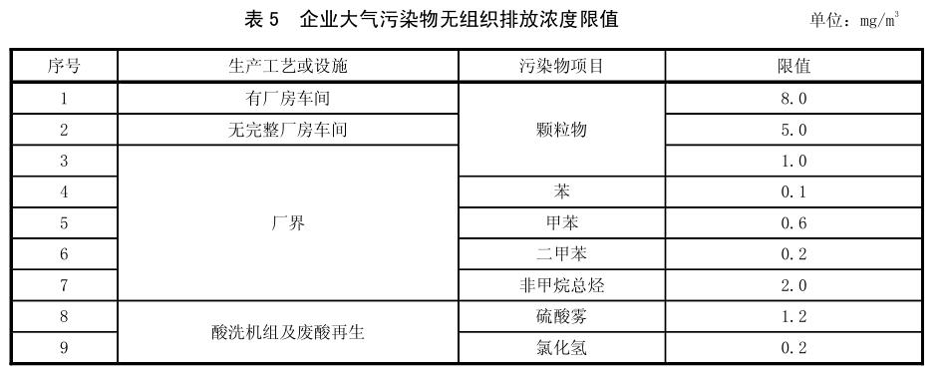
铁精矿等原料，煤、焦粉等燃料以及石灰石等辅料的储存建设封闭料场（仓、棚、库），并采取喷淋、清扫等抑尘措施，料场路面硬化，出口设置车轮和车身清洗装置；厂内铁精矿等大宗物料及煤、焦粉等燃料采用密闭皮带、封闭通廊或管状带式输送机等封闭式输送装置。各生产单元在装卸、加工、贮存、输送物料时的扬尘点，烧结（球团）设备，炼铁出铁场的出铁口、主沟、铁沟、渣沟等，以及炼钢铁水预处理、转炉兑铁、电炉加料、出渣、出钢等产生大气污染物的生产工序应设立局部气体收集系统和集中净化处理装置，净化后的气体由排气筒排放。
4.3 烟气林格曼黑度要求
钢铁企业生产尾气确需要燃烧排放的，其烟气林格曼黑度不得超过1级。
4.4 排气筒(烟囱)高度要求
所有排气筒高度应不低于15m。排气筒周围半径200m范围内有建筑物时，排气筒高度还应高出最高建筑物3m以上。
4.5 基准含氧量要求
烧结机头（球团焙烧）烟气实测排气筒中大气污染物排放浓度应按公式（1）换算为含氧量16%状态下的基准排放浓度，并以此作为判定排放是否达标的依据。炼钢石灰窑、白云石窑以及轧钢热处理炉实测排气筒中大气污染物排放浓度应按公式（1）换算为含氧量8%状态下的基准排放浓度，并以此作为判定排放是否达标的依据。在国家、省未规定其他生产设施单位产品基准排气量之前，暂以实测浓度作为判定大气污染物排放是否达标的依据。
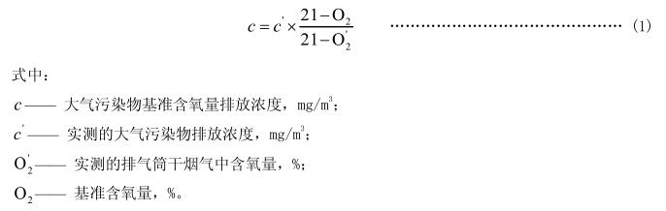
5 污染物监测要求
5.1 对企业排放废气的采样，应根据监测污染物的种类，在规定的污染物排放监控位置进行，有废气处理设施的，应在该设施后监控。在污染物排放监控位置应设置永久性标识。
5.2 新建企业和现有企业安装污染物排放自动监控设备的要求，按有关法律、法规、技术规范和《污染源自动监控管理办法》的规定执行。
5.3 对企业污染物排放情况进行监测的频次、采样时间等要求，按国家有关污染源监测技术规范的规定执行。烧结、电炉二噁英类指标每年监测一次。
5.4 排气筒中大气污染物的监测采样按 GB/T 16157、HJ/T 397、HJ 732 规定执行。
5.5 厂内大气污染物无组织排放的采样点设在生产厂房门窗、屋顶、气楼等排放口处，并选浓度最大
值。若无组织排放源露天或有顶无围墙，监测点应选在距烟（粉）尘排放源 5m，最低高度 1.5m 处任意点，并选浓度最大值。无组织排放监控点的采样，采用任何连续 1h 的采样计平均值，或在任何 1h内，以等时间间隔采集 4 个样品计平均值。
5.6 企业应按照有关法律和《环境监测管理办法》、排污许可证等的规定，对排污状况进行监测，并保存原始监测记录。
5.7 厂（场）界颗粒物无组织排放的监测，监测方法执行 HJ/T 55 的规定。
5.8 对大气污染物排放浓度的测定选取表 6 所列的方法标准。本标准发布实施后，有新发布的监测分析方法标准，其方法适用范围相同的，也适用于本标准对应污染物的测定。
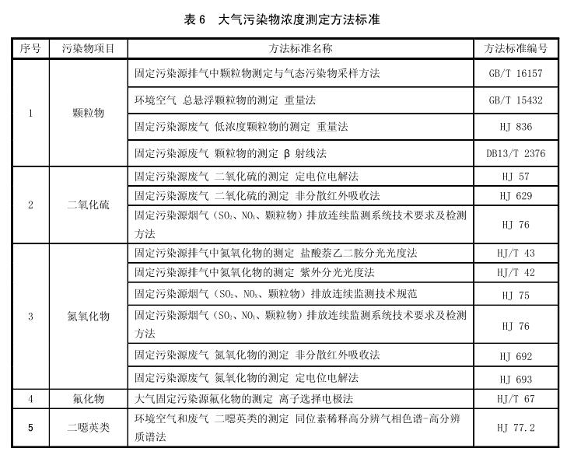
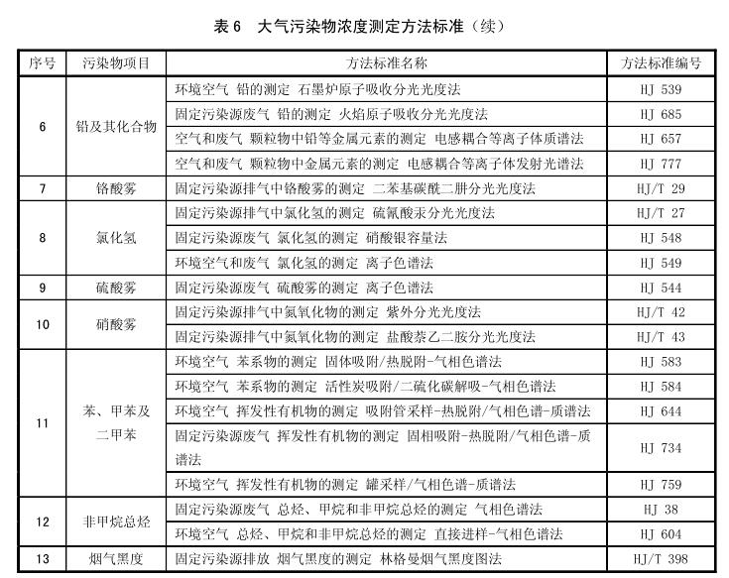

6 实施与监督
6.1 本标准由县级及其以上人民政府环境保护行政主管部门负责监督实施。
6.2 本标准中未作规定的内容和要求，按现行相应标准执行；国家、行业或地方标准排放限值要求严于本标准的，执行相应标准限值要求。
6.3 在任何情况下，企业均应遵守本标准的污染物排放控制要求，采取必要措施保证污染防治设施正常运行。各级环保部门在对企业进行监督性检查时，可以将现场即时采样或监测的结果，作为判定排污行为是否符合排放标准以及实施相关环境保护管理措施的依据。

